Interpolacja – zagadnienie Hermite’a

1. Informacje techniczne

Obliczenia zostały wykonane na 64 bitowej wersji systemu Windows 10 Pro, z procesorem Ryzen7 3750H oraz z 16 GB pamięci RAM. Program napisany w języku Python, do rysowania wykresów wykorzystałem moduł pyplot z biblioteki matplotlib. Do obliczeń na macierzach wykorzystałem bibliotekę numpy.

# Wstęp

Funkcja interpolowana przedstawiona jest wzorem:

**f(x) = e^4cos(2*x), badałem ją na przedziale [-π, 3π]**

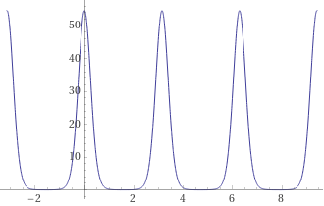

Analizowałem błędy i wykresy funkcji dla węzłów równoodległych oraz węzłów Czebyszewa.

Funkcje rysowane były na podstawie 50000 punktów. Analizowałem funkcje interpolowane za pomocą wzorów Newtona oraz Lagrange’a. Błędy liczone były na 2 sposoby, jako wartość bezwzględna maksymalnej różnicy odpowiadających sobie punktów oraz jako błąd średniokwadratowy różnic punktów tych funkcji. Wzory z których korzystałem, znajduję się poniżej.

Wzór Netwona:

<https://pl.wikipedia.org/wiki/Interpolacja_Hermite>’a

Wzór Lagrange’a: <https://web.mnstate.edu/jamesju/Fall2012/Content/M450HermiteInterp.pdf>

# Rezultaty dla wzoru Newtona

Tabela 1. Wartości błędów dla wzoru Newtona dla dwóch rodzajów węzłów.

|  |  |  |  |  |
| --- | --- | --- | --- | --- |
| Liczba węzłów | Węzły równoodległe | | Węzły związane z zerami wielomianu Czebyszewa | |
| Maksymalna różnica wartości | Błąd średniokwadratowy | Maksymalna różnica wartości | Błąd średniokwadratowy |
| 2 | 54,58 | 0,21 | 66,12 | 0,11 |
| 4 | 203,51 | 0,48 | 88,76 | 0,11 |
| 5 | 54,58 | 0,21 | 61,04 | 0,13 |
| 7 | 95,09 | 0,17 | 43,95 | 0,10 |
| 8 | 107,52 | 0,18 | 39,02 | 0,06 |
| 10 | 207,21 | 0,26 | 48,15 | 0,06 |
| 12 | 165,44 | 0,19 | 51,12 | 0,07 |
| 15 | 50312,18 | 46,96 | 46,53 | 0,06 |
| 17 | 612499,62 | 528,72 | 22,23 | 0,04 |
| 20 | 18820831,85 | 14667,50 | 1894,35 | 0,42 |

Wykres 1. Wielomian interpolujący wzorem Newtona dla 15 węzłów równoodległych.

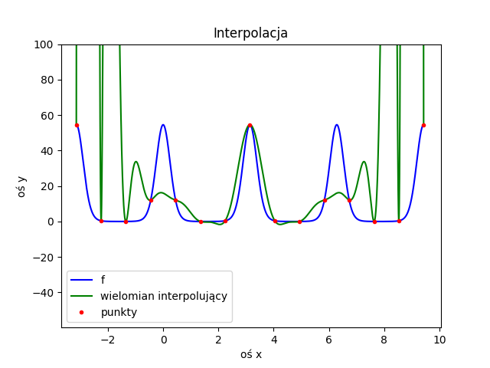

Wykres 2. Wielomian interpolujący wzorem Newtona dla 15 węzłów Czebyszewa.

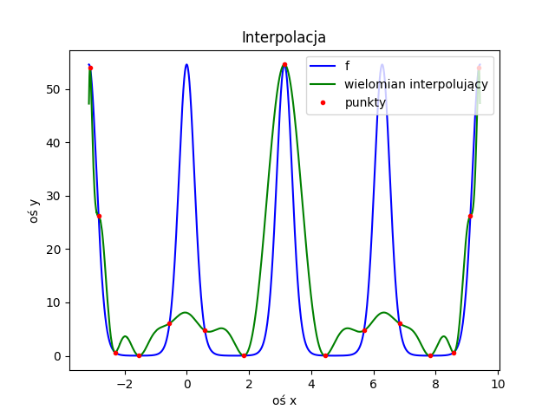

Wykres 3. Wielomian interpolujący wzorem Newtona dla 17 węzłów równoodległych.

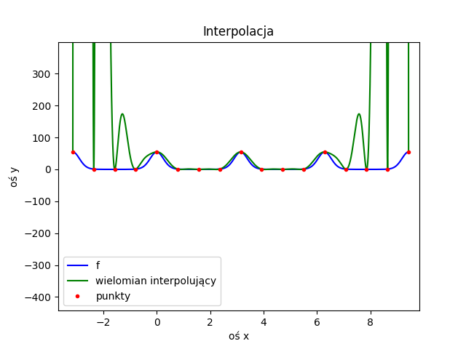

Wykres 4. Wielomian interpolujący wzorem Newtona dla 17 węzłów Czebyszewa.

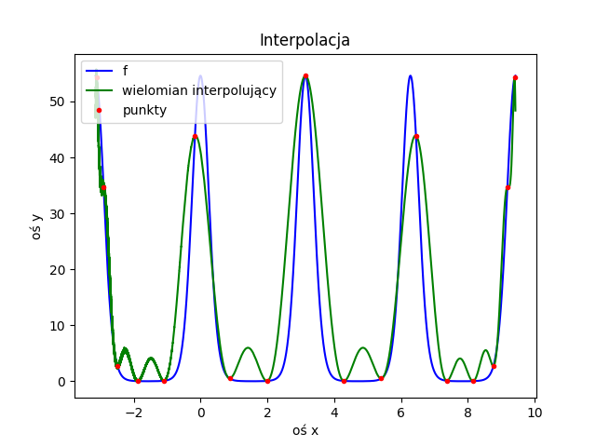

Wykres 5. Wielomian interpolujący wzorem Newtona dla 20 węzłów równoodległych.

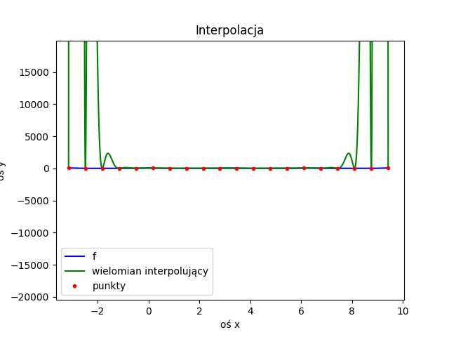

Wykres 6. Wielomian interpolujący wzorem Newtona dla 20 węzłów Czebyszewa.

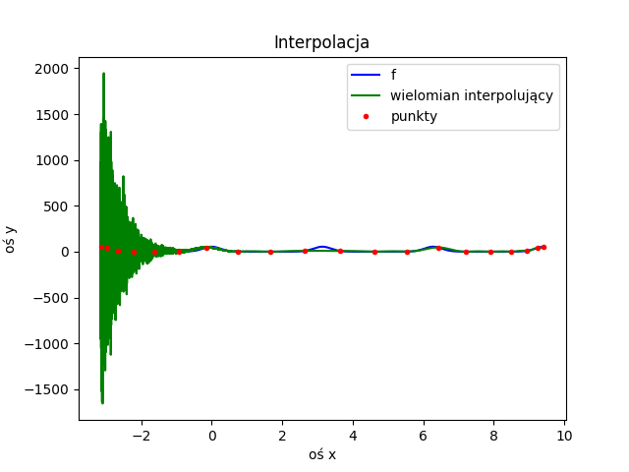

# Wnioski dla wzoru Newtona

Interpolacja Hermite’a wzorem Newtona jest mniej dokładna od Interpolacji Lagrange’a dla tego samego wzoru dla n < 10. Dla n pomiędzy 10 a 20, możemy uzyskać w niektórych przypadkach większą dokładność.

Węzły równoodległe sprawują się w miarę dobrze dla n <= 12, natomiast powyżej tej wartości, wyniki są już bardzo niedokładne, co możemy zauważyć w tabeli 1 oraz na wykresach 1, 3, 5.

Ten wzór dla węzłów Czebyszewa, działa dobrze dla n < 20, na wykresie 6 możemy zauważyć błędy numeryczne.

Najlepszym przybliżeniem funkcji dla tego wzoru, jest dopasowanie z 17 węzłami Czebyszewa, co można zaobserwować na wykresie 5.

# Rezultaty dla wzoru Lagrange’a

Tabela 2. Wartości błędów dla wzoru Lagrange’a dla dwóch rodzajów węzłów.

|  |  |  |  |  |
| --- | --- | --- | --- | --- |
| Liczba węzłów | Węzły równoodległe | | Węzły związane z zerami wielomianu Czebyszewa | |
| Maksymalna różnica wartości | Błąd średniokwadratowy | Maksymalna różnica wartości | Błąd średniokwadratowy |
| 2 | 54,43 | 0,21 | 54,56 | 0,09 |
| 4 | 51,70 | 0,11 | 52,63 | 0,09 |
| 5 | 54,58 | 0,21 | 48,55 | 0,12 |
| 7 | 76,59 | 0,14 | 45,48 | 0,10 |
| 8 | 53,06 | 0,07 | 50,80 | 0,07 |
| 10 | 179,23 | 0,23 | 50,53 | 0,06 |
| 12 | 1791,40,44 | 1,93 | 52,83 | 0,07 |
| 15 | 121965,94 | 113,90 | 48,11 | 0,07 |
| 17 | 1008323,82 | 869,33 | 22,14 | 0,04 |
| 20 | 27025993,67 | 21061,31 | 45,73 | 0,04 |

Wykres 7. Wielomian interpolujący wzorem Lagrange’a dla 15 węzłów równoodległych.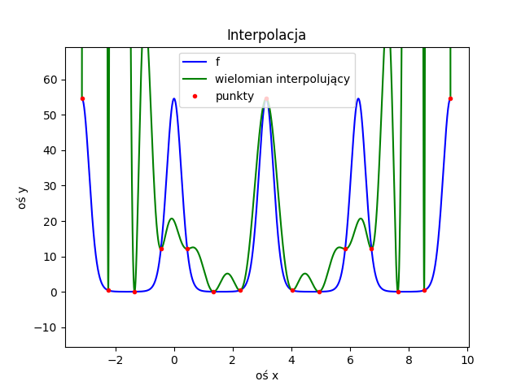

Wykres 8. Wielomian interpolujący wzorem Lagrange’a dla 15 węzłów Czebyszewa.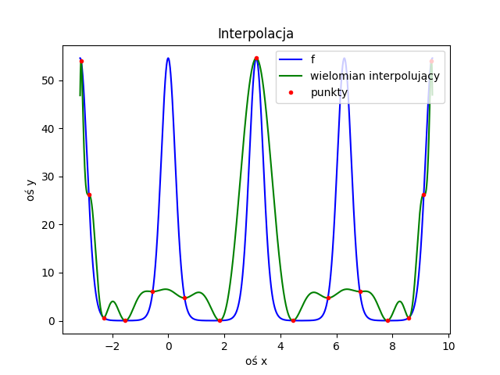

Wykres 9. Wielomian interpolujący wzorem Lagrange’a dla 20 węzłów równoodległych.

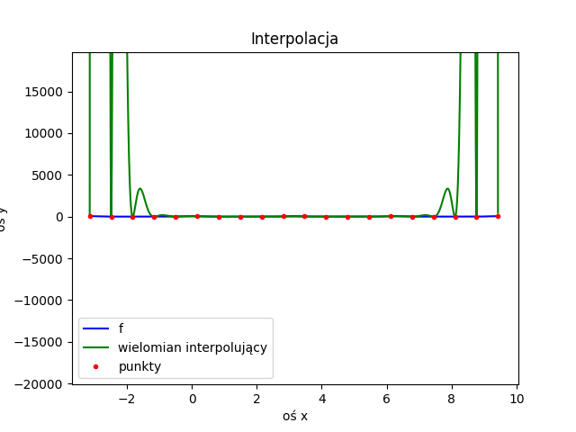

Wykres 10. Wielomian interpolujący wzorem Lagrange’a dla 20 węzłów Czebyszewa.

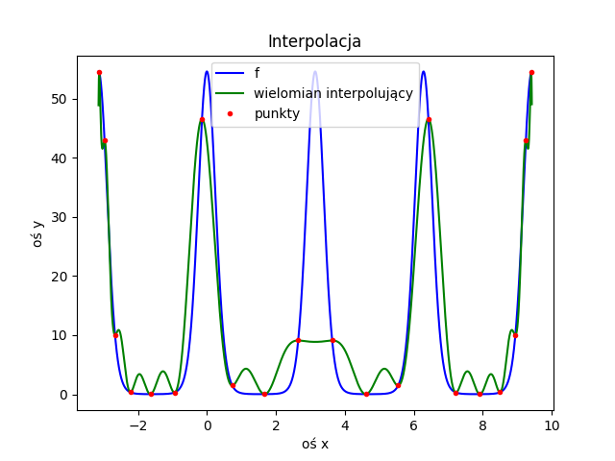

Wykres 11. Wielomian interpolujący wzorem Lagrange’a dla 17 węzłów Czebyszewa.

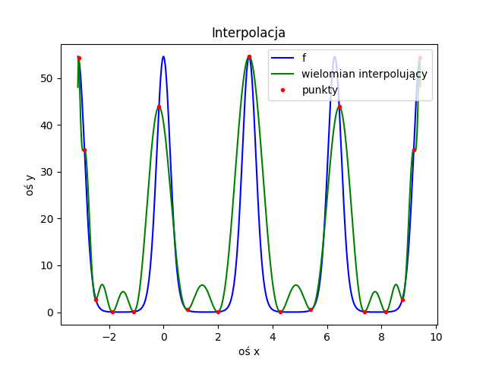

# Wnioski dla wzoru Lagrange’a

Można zauważyć podobną zależność jak dla interpolacji Lagrange’a, dla pewnej ilości węzłów, w tym przypadku 20, wykresy dla obydwóch wzorów są niemalże identyczne. Możemy to zauważyć porównując odpowiednie wykresy (1 z 7, 2 z 8, 4 z 11, 5 z 9 oraz 6 z 10).

Dla n co najwyżej równych 10, przy wykorzystaniu równoodległych punktów, niewiele lepszy okazuje się wzór Lagrange’a, dla większych wzór Newtona.

Podobną zależność można zauważyć dla węzłów Czebyszewa, z tą różnicą, że wzór Newtona jest lepszy dla n nie mniejszych niż 7, oraz nie większych niż 17. Dla liczby węzłów z poza tego przedziału, wzór Lagrange’a okazuje się lepszy.

Najlepiej dopasowanym wykresem z badanych, jest wykres 11.

Podobnie jak dla interpolacji Lagrange’a, wzorem Lagrange’a otrzymujemy większą stabilność, niż wzorem Newtona, co dla interpolacji Hermite’a jest jeszcze bardziej widoczn, ponieważ granica błędu numerycznego jest znacznie zaniżona.